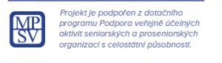

CHODÍME PRO ZDRAVÍ - PÁRY

Jméno účastníka: (věk):
Jméno účastníka: (věk):
Kraj a název členské organizace RS ČR (pokud je):
Mail (pokud je), jinak adresa

Datum | TRASA | počet km
Celkem |  | 0

